**JURUSAN TEKNIK INFORMATIKA**

**FAKULTAS TEKNOLOGI INFORMASI**

**INSTITUT TEKNOLOGI SEPULUH NOPEMBER**

**USULAN TUGAS AKHIR**

# **IDENTITAS PENGUSUL**

Nama : **Hasan Asy’ari Arief**

NRP : **5107 100 163**

Dosen Wali : **Dr. Agus Zainal Arifin, S.Kom M.Kom**

1. **JUDUL TUGAS AKHIR**

***“Pengembangan Aplikasi Penentu Arah Kiblat pada Smartphone Android Berbasis Global Positioning System (GPS) dan Arah Bayangan Matahari”***

1. **LATAR BELAKANG**

Arah kiblat merupakan prasyarat umat muslim dalam menjalankan ibadah shalat. Dimanapun posisi mereka berada, dalam menjalankan ritual shalat, mereka harus berkiblat ke arah yang sama yaitu posisi Ka’bah di Mekkah.

Ada beberapa metode yang dapat digunakan untuk menentukan arah kiblat.

Metode yang paling sederhana adalah dengan menggunakan kompas [1]. Hanya saja metode ini dianggap kurang akurat, karena terlalu banyak medan magnet disekitar kompas yang menggangu akurasi penentuan arah oleh kompas itu sendiri.

Metode lainnya adalah menggunakan bayangan matahari, dimana sekitar tanggal 26-30 Mei pukul 16.18 WIB dan 13-17 Juli pukul 16.27 WIB Matahari tepat berada di atas kota Mekkah. Pada saat itu Matahari yang tampak dari semua penjuru Bumi dapat dijadikan penunjuk lokasi Kabah. Begitu pula bayangan benda tegak pada waktu itu juga dapat menjadi menentu arah ke kiblat [2]. Hanya saja, metode ini hanya dapat digunakan pada tanggal-tanggal tertentu saja, sehingga kurang aplikatif untuk diterapkan.

Metode yang lebih modern yaitu penentuan arah kiblat adalah dengan menggunakan *Google Map*. Yaitu dengan cara menarik garis lurus dari posisi kita berada, dengan posisi Ka’bah di Mekkah, sehingga dapat ditentukan arah kiblat dengan mudah. Layanan ini dapat diakses di ***http://www.qiblalocator.com/***. Metode ini menggunakan *Google Map* sebagai acuan, dimana map yang ada pada *Google Map* hanya merupakan tempelan dari peta-peta yang ada sebelumnya sehingga bentuk peta, bola bumi dan akurasi arahnya masih dipertanyakan kebenarannya. Masalah lainnya adalah tidak semua wilayah telah di-*capture* oleh *Google Map*, sehingga untuk wilayah tertentu, metode ini tidak dapat digunakan.

Metode terbaru penentuan arah kiblat adalah dengan menggunakan alat yang diberi nama *Mizwala Qibla Finder*. Alat ini digunakan untuk menentukan arah kiblat melalui rumus matematis Mizwala yang merupakan penjabaran dari trigonometri bola [3]. Dengan berbekal garis lintang bujur, serta waktu pengukuran, alat ini dapat menentukan posisi kiblat secara tepat. Hanya saja penggunaan alat ini masih manual, harus mengumpulkan posisi garis lintang bujur melalui alat lain seperti *Global Positioning System* (GPS), kemudian penghitungan matematis menggunakan Mizwala Software dengan komputer, kemudian baru digabungkan hasil perhitungannya dengan menggunakan alat ini.

Oleh karena itu dalam Tugas Akhir ini penulis akan mengimplementasikan rumus matematis *Mizwala* dengan *Smartphone* berbasis *Android*. Sehingga fungsi GPS *Android* dalam menentukan posisi garis lintang dan bujur dapat terintegrasi langsung dengan *Mizwala*. Yang pada akhirnya diharapkan dapat tercipta sebuah alat yang mudah dan akurat dalam penentuan arah kiblat.

1. **RUMUSAN MASALAH**

Berdasarkan latar belakang yang telah diuraikan diatas, terdapat beberapa permasalahan yang dapat dirumuskan sebagai berikut:

1. Bagaimana mengimplementasikan Rumus Matematis Mizwala dalam bahasa pemrograman yang didukung oleh *Smartphone* berbasis *Android* ?
2. Bagaimana memperoleh dan mengolah data dari GPS *Android* sehingga bisa digabungkan dengan aplikasi penentu arah kiblat ?
3. Bagaimana membuat aplikasi penentu arah yang *User Friendly*, agar mudah digunakan oleh user awam sekalipun ?
4. **BATASAN MASALAH**

Permasalahan yang dibahas dalam Tugas Akhir ini memiliki beberapa batasan, diantaranya sebagai berikut:

1. Aplikasi ini berjalan pada *Smartphone* berbasis *Android* yang memiliki fitur GPS.
2. Aplikasi ini membutuhkan bantuan bayangan matahari dalam proses penentuan arah kiblat.
3. **TUJUAN TUGAS AKHIR**

Tugas Akhir ini bertujuan untuk mengembangkan aplikasi penentu arah kiblat pada *Smartphone Android* dengan memanfaatkan *Global Positioning System* (GPS) dan arah bayangan matahari, agar tersedia aplikasi penentu arah kiblat yang mudah dalam penggunaan dan memiliki ketepatan arah yang akurat.

1. **RINGKASAN TUGAS AKHIR**

Dalam tugas akhir ini akan dibuat perangkat lunak yang menerapkan *Rumus Matematis Mizwala* dalam *Smartphone* berbasis *Android*. Rumus Matematis Mizwala itu sendiri merupakan sebuah rumus yang digunakan untuk menentukan arah kiblat berdasarkan waktu serta posisi garing lintang dan bujur dimana arah kiblat akan ditentukan. Rumus matematis ini merupakan penjabaran dari rumus trigonometri umum sebagai berikut:

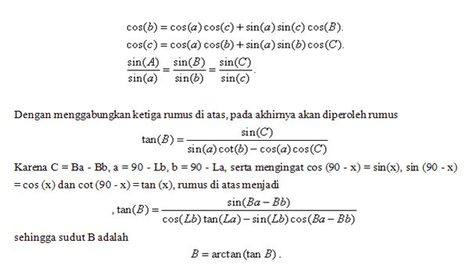

Rumus diatas menggambarkan penentuan sudut pembentuk yang diperoleh dari titik A, B dan C. Titik-titik itu nantinya akan diisi dengan Posisi Ka’bah di Mekkah, Posisi Matahari, serta Posisi tempat penentuan arah kiblat. Sehingga dengan perhitungan matematis dapat diperoleh sudut pembentuk antar posisi ka’bah dan matahari terhadap posisi tempat penentuan arah kiblat.

Implementasi rumus itu sendiri, telah dirangkum dan di automatisasi dalam software yang disebut *MizwaH HP* yang berjalan pada *Microsoft Excel*.

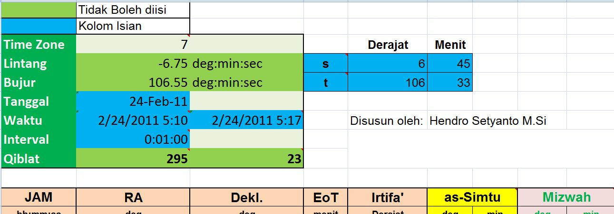

*Mizwah HP*, merupakan runtutan implementasi konsep dan rumus trigonometri, seperti perhitungan azimuth, waktu matahari, kemiringan dan eplipsi bumi, serta beberapa variabel lain yang mengarahkan pembentukan segitiga antara posisi matahari, ka’bah serta posisi penentuan arah kiblat. Sehingga dengan bermodalkan posisi garis lintang dan bujur serta waktu pengambilan data, melalui perhitungan yang ada pada *Mizwah HP* dapat diperoleh sudut pembentuk antara posisi ka’bah dan bayangan matahari. Kemudian dengan berbekal sudut pembentuk tersebut, serta bantuan bayangan matahari dapat ditentukan posisi arah kiblat yang sebenarnya.

Dalam Tugas akhir ini, penulis akan menerapkan perhitungan *Mizwah HP* dalam aplikasi Mizwalah di Android. Sehingga dengan berbekal GPS yang telah terintegrasi di Android, penulis dapat dengan mudah meng-automatisasi rumus matematis mizwalah menjadi aplikasi penentu arah kiblat secara realtime.

1. **METODOLOGI**
2. **Studi Literatur**

Pada tahap ini penulis mencari tahu metode-metode apa saja yang bisa digunakan dalam penentuan arah kiblat. Kemudian penulis membandingkan kekurangan dan kelebihan masing-masing metode. Sehingga sampai pada kesimpulan penulis bahwa metode yang paling relevan untuk digunakan adalah metode *Mizwala*.

Pada tahap ini juga penulis, mencari tahu tentang macam-macam *Smartphone* yang kemungkinan dapat digunakan untuk penentuan arah kiblat. Dan penulis sampai pada satu kesimpulan bahwa *Smartphone* berbasis *Android* adalah *Smartphone* yang paling cocok untuk digunakan. Hal ini didasari karena selain *Android* berbasis *Open Source Software* (OSS), pengambilan data dengan GPS *Android* lebih mudah digunakan. *Android* juga punya komunitas yang kuat, karena berbasis *open source*, sehingga lebih mudah mendapat bimbingan dari pengembang OSS lainnya.

1. **Pengumpulan Data**

Pada tahap ini penulis mulai mengumpulkan data tentang *Mizwala*, implementasi dan sistem kerja metode ini. Dalam proses ini, penulis berhubungan langsung dengan penemunya, Hendro Setyanto, sehingga lebih mudah dapat penjelasan dari beliau.

Pada tahap ini juga penulis mengumpulkan informasi cara penggunaan GPS *Android* melalui forum-forum yang membahas tentang implementasi GPS *Android*, penggunaan dan cara kerjanya. Selain itu tahap ini juga, penulis mulai mempelajari tentang *Android* *Application Programming Interface* (API), bagaimana membangun aplikasi dengan *Android*, tahap *deployment* maupun implementasi langsung pada *Handset Android*.

1. **Desain Antarmuka Aplikasi**

Antarmuka aplikasi ini terdiri dari dua bagian, yaitu *Back-end* yang merupakan bagian pengaturan dan konfigurasi serta bagian *Front-end* yang memperlihatkan posisi kiblat secara realtime.

MENU

MENU

MENU

MENU

MENU

MENU UTAMA

MATAHARI

KA’BAH

POSISI (GPS) SERTA KETERANGAN GAMBAR

Tampilan antarmuka bagian *Back-End*

Tampilan antarmuka bagian *Front-End*

1. **Implementasi**

Pada tahap ini aplikasi mulai dibuat yaitu dengan menjabarkan rumus matematis mizwala dan kompleksitas perhitungannya dalam bahasa program. Kemudian diintegrasikan dengan sistem GPS yang ada pada android. Setelah itu dilanjutkan dengan dengan pembentukan antar muka yang mudah dan menarik agar memudahkan user dalam penggunaan.

Bahasa yang digunakan adalah bahasa *Java* dengan menggunakan *Android Library* dan *Android Plugin*, sehingga aplikasi dapat dijalankan dalam *Emulator Android* sebelum akhirnya di-*deploy* untuk digunakan dalam *handset* berbasis *Android*.

1. **Uji Coba dan Evaluasi**

Pada tahap ini, aplikasi yang dibuat akan dibandingkan dengan *Mizwala Qibla Finder*, sehingga bisa diperoleh kesesuaian antara aplikasi ini dengan alat *Mizwala* itu sendiri. Ada tiga tahap uji,

1. Membandingkan data dari GPS Android dengan GPS Manual.

2. Membandingkan hasil implementasi perhitungan lokasi kiblat pada aplikasi dengan Mizwala Excel

3. Membandingan arah yang ditunjuk oleh *Mizwala Qibla Finder* (Hardware) dengan *Aplikasi Android* yang dibuat.

1. **Penyusunan Buku Tugas Akhir**

Pada tahap ini dilakukan untuk pembuatan laporan dari semua dasar teori dan metode yang digunakan serta hasil – hasil yang diperoleh selama pengerjaan tugas akhir. Laporan tugas akhir ini akan dibagi menjadi beberapa bab sebagai berikut:

1. Bab I, Pendahuluan, berisi latar belakang, permasalahan, tujuan, batasan permasalahan, metodologi, dan sistematika penulisan.
2. Bab II, Landasan Teori, akan dibahas dasar ilmu yang mendukung pembahasan tugas akhir ini.
3. Bab III, Desain Aplikasi.
4. Bab IV, Implementasi dari aplikasi yang telah dibuat, akan dilakukan pembuatan aplikasi yang dibangun dengan komponen-komponen yang telah ada yang sesuai dengan permasalahan dan batasannya yang telah dijabarkan pada bab pertama.
5. Bab V, Uji coba dan analisa hasil, akan dilakukan uji coba berdasarkan parameter-parameter yang ditetapkan, dan kemudian dilakukan analisa terhadap hasil uji coba tersebut.
6. Bab VI, Penutup, berisi kesimpulan yang dapat diambil dari Tugas Akhir ini beserta saran untuk pengembangan selanjutnya.
7. **JADWAL PEMBUATAN TUGAS AKHIR**

|  |  |  |  |  |  |  |  |  |  |  |  |  |  |  |  |  |  |  |  |  |  |
| --- | --- | --- | --- | --- | --- | --- | --- | --- | --- | --- | --- | --- | --- | --- | --- | --- | --- | --- | --- | --- | --- |
| **No.** | **Kegiatan** | **Bulan** | | | | | | | | | | | | | | | | | | | |
| **Februari** | | | | **Maret** | | | | **April** | | | | **Mei** | | | | **Juni** | | | |
| 1 | Studi Literatur |  |  |  |  |  |  |  |  |  |  |  |  |  |  |  |  |  |  |  |  |
| 2 | Pengumpulan Data |  |  |  |  |  |  |  |  |  |  |  |  |  |  |  |  |  |  |  |  |
| 3 | Desain aplikasi dan Implementasi |  |  |  |  |  |  |  |  |  |  |  |  |  |  |  |  |  |  |  |  |
| 4 | Uji Coba dan Evaluasi |  |  |  |  |  |  |  |  |  |  |  |  |  |  |  |  |  |  |  |  |
| 5 | Penyusunan Buku Tugas Akhir |  |  |  |  |  |  |  |  |  |  |  |  |  |  |  |  |  |  |  |  |

1. **DAFTAR PUSTAKA**

**[1]** Khazin, Muhayiddin, *Cara Mudah Mengukur Arah Kiblat*, (Yogyakarta: Buana Pustaka, 2006)

**[2]** Djamaluddin, T., 2010, *Menyempurnakan Arah Kiblat dari Bayangan Matahari*, (http://tdjamaluddin.wordpress.com/2010/04/15/menyempurnakan-arah-kiblat-dari-bayangan-matahari/, di akses pada 23 Februari 2011 )

**[3]** Abdali, S. Kamal (1997*), The Correct Qibla*, P.O. Box 65207, Washington, D.C. 20035, http://www.patriot.net/users/abdali/ftp/qibla.pdf.

**[4]** Massati, Ahmad , *The Making of Prayer Circles (PC) and Prayer Direction Circles (PDC) Map*, UAE: United Arab Emirates University

**[5]** Ibrahim, M.Z. & Norashikin, M.Z. (2009). *Universal Qibla and Prayer Time Finder*, Pahang : World Academy of Science, Engineering and Technology.

**[6]** Hajewaming, Niweateh (2007). *Astronomical Calculation Of Islamic Times And Qibla Direction*, Pattani : 33rd Congress on Science and Technology of Thailand

**LEMBAR PENGESAHAN**

Mengetahui/Menyetujui

# Dosen pembimbing I

**Dr. Agus Zainal Arifin, S.Kom., M.Kom.**

NIP.  197208091995121001

# Dosen pembimbing II

**Ary Mazharuddin Shiddiqi, S.Kom., M.Sc.**

NIP. 198106202005011003